2007年7月高等教育自学考试全国统一命题考试
塑料成型工艺与模具设计试卷
课程代码2220
一、填空题(本大题共10小题．每空1分．共30分)
请在每小题的空格中填上正确答案。错填、不填均无分。
1．注射模的浇注系统一般由(1)____________(2)____________(3)____________
(4)____________组成。
2．塑料的成型方法主要有五种：(1)____________(2)____________(3)____________
(4)____________(5)____________。
3．成型塑件内表面的模具零件称：——或——。
4．压缩模按模具加料室的形式分类有如下三种：(1)____________(2)____________
(3)____________。
5．当模具需要冷却时，常采用____________冷却。
6．对模具如要采用电加热时，通常有以下方式：(1)____________(2)____________(3)
____________。
7．塑料的主要成分是____________其次有____________，____________，____________，____________，____________，____________。
8．在斜导柱侧向分型抽芯机构的注射模中，楔紧块的作用是(1)____________(2)[本科目答案页面导航：http://zk.ikaoti.cn/zikao.htm]
____________。[[微信公众号：ikaoti]
9．按图1填上如下编号的零件名称：15____________16____________。1
10．按图2填上浇口名称：____________。
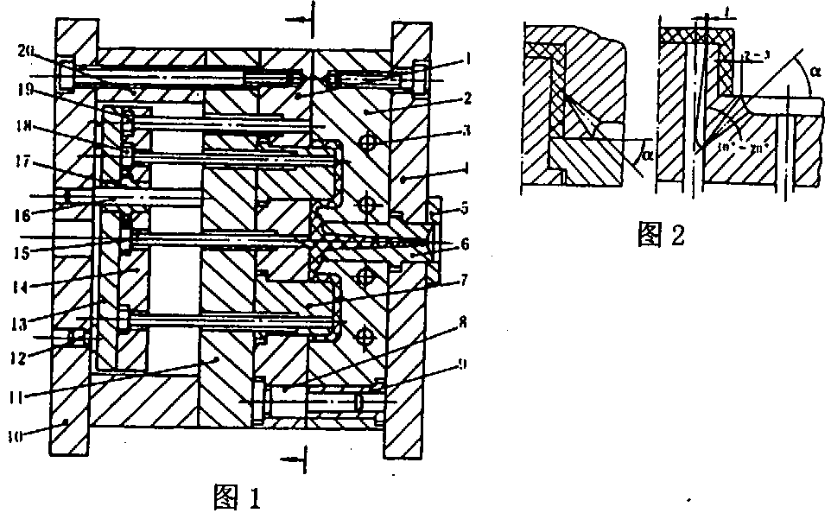
二、单项选择题(本大题共5小题，每小题4分．共20分)
11．塑料王是指()
A.ABS
B.聚四氟乙烯
C.环氧树脂
12．压缩模加热系统常见的加热方式有四种，其中最普遍的是()
A.电加热
B.蒸汽加热
C.煤气或天然气加热
13．塑件设计加强肋的主要作用是()
A.增大塑件的强度刚度
B.使塑件美观
C.使塑料曲流动性更好[最新年份咨询qq593777558]
14．经实际计算推导和综合考虑，斜导柱的倾斜角n应取——比较理想。()
A.
B.
C.
15．双分型面注射模中的一个分型面为取出塑件用，另一个则用来()
A.安置加热装置
B.取出流道凝料
C.安放冷却装置
三、改错题(本大题共5小题．每小题4分．共20分)
在错误的文句下方画一横线，并将正确的文句写在该题的“（）”内。只画线，不写正确文句的该题无分；只写正确文句不画横线，该题只得2分。
16．压注成型与压缩成型相比较，压注成型的塑料是在进入型腔以后才塑化的。
（）
17．为了使注射模能在注射机固定模板上准确定位，是采用芯棒来找正的。
（）
18．斜导柱的作用是使斜滑块准确定位。
（）
19．压注成型和压缩成型都是热固性塑料常用的成型方法，二者最大的区别在于后者设有一个单独的加料腔。
（）
20．在挤出成型模(机头)中，口模的作用是成型塑件的内表面，过滤网的作用只是过滤掉杂质。
（）
四、问答题(本大题共5小题，每小题4分，共20分)
21．简述塑件的结构工艺性的主要内容。
22．简述热塑性塑料的特点。
23．简述在压缩模设计中塑料在模具内加压方向的选择要考虑的因索。
24．按推出零件的类别分类，注射模推出机构有哪几种?
25．塑件的转角处为什么要设计成圆角?
五、计算题（本大题共10分）
26．塑件的尺寸为右图所示，已知塑料收缩率为(0.6～0.7)％，试计算下列塑件尺寸所对应的成型零件的尺寸及制造公差。
(1)外径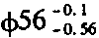
(2)内径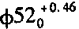
(3)高度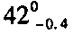[本科目答案页面导航：http://zk.ikaoti.cn/zikao.htm]
(4)中心距28±0.32
